# 

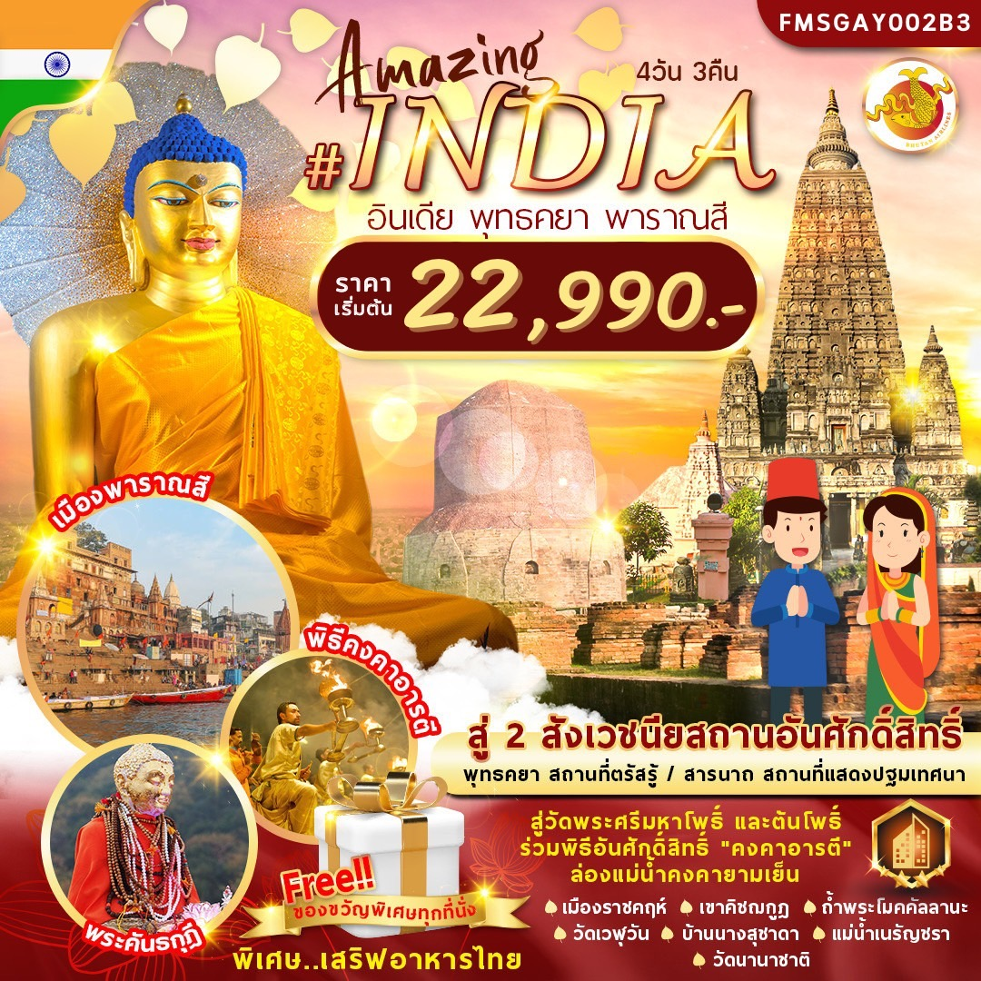

**A M A Z I N G . . INDIA**

**สู่ 2 สังเวชนียสถาน พุทธคยา สารนาถ**

**สถานที่ตรัสรู้ + สถานที่แสดงปฐมเทศนา**

**เมืองราชคฤห์ .. ขึ้นเขาคิชฌกูฎ .. ถ้ำพระโมคัลลานะ .. วัดเวฬุวันมหาวิหาร**

**วัดพระศรีมหาโพธิ์ + ต้นโพธิ์ ... บ้านนางสุชาดา ... วัดนานาชาติ**

**ล่องเรือแม่น้ำคงคาอันศักดิ์สิทธิ์ .. ชมพิธีคงคาอารตี**

**เมนูพิเศษ !! เสริฟอาหารไทย ... พร้อมรับของที่ระลึกพิเศษทุกที่นั่ง**

|  |  |  |
| --- | --- | --- |
| **วัน** | **รายการ** | **หมายเหตุ** |
|  |
| **วันแรก** | **สนามบินสุวรรณภูมิ – สนามบินคยา – เมืองคยา – เมืองราชคฤห์ – เขาคิชฌกูฎ – ถ้ำพระโมคคัลลานะ – วัดเวฬุวันมหาวิหาร – เมืองคยา** | **B3707**  **BKK GAY**  **08.30-10.00** |
| **ที่พัก DHAMMA GRAND HOTEL หรือเทียบเท่า** |
| **วันที่สอง** | **เมืองคยา – เมืองพาราณสี – สารนาถ – ธัมเมกขสถูป – เสาอโศก – พิพิธภัณฑ์สารนาถ – ล่องเรือแม่น้ำคงคา+ชมพิธีคงคาอารตี (รวมกระทงดอกไม้)** |  |
| **ที่พัก AKOSHA HOTEL หรือเทียบเท่า** |
| **วันที่สาม** | **เมืองพาราณสี – เมืองคยา – วัดพระศรีมหาโพธิ์ + ต้นโพธิ์**  **ที่พัก DHAMMA GRAND HOTEL หรือเทียบเท่า** |  |
| **วันที่สี่** | **เมืองคยา – บ้านนางสุชาดา – ผ่านชมแม่น้ำเนรัญชรา – ต้นพระศรีมหาโพธิ์ – วัดนานาชาติ – สนามบินคยา – สนามบินสุวรรณภูมิ** | **B3706**  **GAY** **BKK**  **14.20-18.50** |

**เดินทางโดยสายการบิน BHUTAN AIRLINE (B3)**

**\*\*\* ราคาขายเป็นราคาโปรโมชั่นไม่มีราคาเด็ก ไม่รวมค่าทิปไกด์ท้องถิ่นและคนขับรถ ท่านละ 2,000 บาทตลอดการเดินทาง**

**ค่าทิปหัวหน้าทัวร์ไทยแล้วแต่ความพึงพอใจในการบริการ \*\*\***

**กำหนดการเดินทาง**

**วันแรก สนามบินสุวรรณภูมิ – สนามบินคยา – เมืองคยา – เมืองราชคฤห์ – เขาคิชฌกูฎ – ถ้ำพระโมคคัลลานะ – วัดเวฬุวันมหาวิหาร – เมืองคยา (D)**

**05.30 น. คณะพร้อมกันที่ สนามบินสุวรรณภูมิ อาคารผู้โดยสารขาออก ชั้น 4 ประตู 5 เคาน์เตอร์ K สายการบิน BHUTAN AIRLINE (B3)** โดยมีเจ้าหน้าที่คอยอำนวยความสะดวกแก่ท่าน

**08.30 น.** ออกเดินทางสู่ **เมืองคยา** (พุทธคยา) ประเทศอินเดีย โดย**สายการบิน BHUTAN AIRLINE** เที่ยวบินที่ **B3 707 (บริการอาหารและเครื่องดื่มบนเครื่อง)**

**10.00 น.** ถึง **ท่าอากาศยานกายา พุทธคยา (Gaya Airport)** สนามบินท้องถิ่นของเมืองคยา (Gaya) ประเทศสาธารณรัฐอินเดีย (Republic of India) ผ่านพิธีการตรวจคนเข้าเมืองและรับสัมภาระเรียบร้อยแล้ว (เวลาของประเทศอินเดียช้ากว่าไทย 1.30 ชั่วโมง)

**☞** สู่ **เมืองราชคฤห์** เมืองหลวงของ[แคว้นมคธ](https://th.wikipedia.org/wiki/%E0%B9%81%E0%B8%84%E0%B8%A7%E0%B9%89%E0%B8%99%E0%B8%A1%E0%B8%84%E0%B8%98" \o "แคว้นมคธ)สมัย[พุทธกาล](https://th.wikipedia.org/wiki/%E0%B8%9E%E0%B8%B8%E0%B8%97%E0%B8%98%E0%B8%81%E0%B8%B2%E0%B8%A5) เป็นเมืองในหุบเขา มีภูเขาล้อมรอบ 5 ลูก จึงมีชื่อเรียกอีกอย่างหนึ่งว่า **เบญจคีรีนคร** ราชคฤห์เป็นเมืองตั้งหลักพระพุทธศาสนาของ[พระพุทธเจ้า](https://th.wikipedia.org/wiki/%E0%B8%9E%E0%B8%A3%E0%B8%B0%E0%B8%9E%E0%B8%B8%E0%B8%97%E0%B8%98%E0%B9%80%E0%B8%88%E0%B9%89%E0%B8%B2" \o "พระพุทธเจ้า) โดยพระพุทธเจ้าเสด็จไปโปรด[พระเจ้าพิมพิสาร](https://th.wikipedia.org/wiki/%E0%B8%9E%E0%B8%A3%E0%B8%B0%E0%B9%80%E0%B8%88%E0%B9%89%E0%B8%B2%E0%B8%9E%E0%B8%B4%E0%B8%A1%E0%B8%9E%E0%B8%B4%E0%B8%AA%E0%B8%B2%E0%B8%A3" \o "พระเจ้าพิมพิสาร)ผู้ครองนคร เป็นเมืองที่มีประวัติความเกี่ยวข้องกับพระพุทธศาสนามากที่สุด เป็นสถานที่แสวงบุญของชาวพุทธทั่วโลกแห่งหนึ่ง. ระหว่างทางแจกอาหารกล่อง (BOX SET)

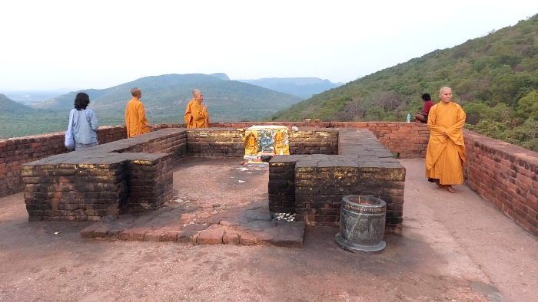**☞** สู่ **เขาคิชฌกูฏ** ภูเขาขนาดเล็กที่อยู่ทางทิศใต้ของราชคฤห์ (Rajgir) แคว้นมคธ ปัจจุบันคือ จังหวัดนาลันทา เป็นสถานที่ประทับจำพรรษาของพระพุทธเจ้า ในพรรษาที่ 2, 5, 7 และพรรษาสุดท้ายก่อนเสด็จดับขันธปรินิพพาน เขาคิชฌกูฏ หรือคนที่เรียก ว่า Hill of vultures  (เนินเขาแห่งอีแร้ง) เป็นที่รู้จักกันในชื่อนี้เนื่องจากรูปร่างเหมือนอีแร้ง เขาคิชฌกูฏเป็นหนึ่งใน 5 เบญจคีรีนคร แคว้นมคธล้อมรอบด้วยเขา 5 ลูก คือ 1. เวภาระ 2. ปัณฑวะ 3. เวปุลละ 4. อิสิคิริ 5. คิชฌกูฏ **ชม ถ้ำสุกรขาตาหรือถ้ำพระสารีบุตร** ที่อยู่ก่อนถึงมูลคันกุฎี ซึ่งเป็นสถานที่ที่พระสารีบุตรบรรลุเป็นพระอรหันต์เมื่อวันมาฆปุรณมี เพ็ญเดือน 3 หลังจากอุปสมบทได้ 15 วัน **ชม ถ้ำพระโมคคัลลานะ**เป็นที่พักเพื่อสนองงานพระพุทธองค์ขณะประทับที่พุทธวิหารยอดเขาคิชฌกูฏซึ่งเป็นถ้ำนั้นมีก้อนหินตั้งขึ้นเรียงกันสามก้อน มีช่องว่างพอเดินได้จุดนี้สันนิษฐานกันว่าเป็นบริเวณที่พระเทวทัตคิดทำร้ายพระพุทธเจ้า โดยพระเทวทัตแอบขึ้นไปบนยอดเขาคิชฌกูฏ แล้วงัดก้อนหินใหญ่ลงมา หวังจะปลงพระชนม์แต่ก็ไม่อาจทำอันตรายพระพุทธเจ้าได้ **ชม ที่พักของพระอานนท์**  ซากอิฐก่อฐานสี่เหลี่ยมติดหน้าผา บริเวณบน**ยอดเขาคิชฌกูฏ** เป็นลานกว้าง บริเวณตรงกลางมีอิฐปรักหักพังลักษณะสี่เหลี่ยมเป็นแนว เป็นที่ประทับของพระพุทธเจ้า และกุฏิวิหารสำหรับพระภิกษุสงฆ์อีกหลายท่าน จุดนี้เป็นจุดที่นั่งสมาธิ สวดมนต์กล่าวคำบูชาเพื่อระลึกถึงพระคุณของพระพุทธเจ้า รอบๆจะมองเห็นภูเขาที่อยู่ไกลออกไป มีความเงียบสงบ.

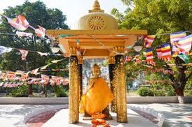**☞** ผ่านชม **ที่คุมขังพระเจ้าพิมพิสาร (Bimbisara Jail)**เป็นสถานที่สำคัญในประวัติศาสตร์ทางพระพุทธศาสนามีลักษณะเป็นซากฐานกำแพงสูงประมาณ 6 ฟุตล้อมรอบบริเวณ ซึ่งจากจุดนี้สามารถมองเห็นพระคันธกุฎีบนยอดเขาคิชฌกูฏอันสวยงามได้อีกด้วย

**☞** สู่ **วัดเวฬุวันมหาวิหาร** หรือ **พระวิหารเวฬุวันกลันทกนิวาปสถาน** เป็น[วัด](https://th.wikipedia.org/wiki/%E0%B8%A7%E0%B8%B1%E0%B8%94" \o "วัด)แห่งแรกในพระพุทธศาสนา ตั้งอยู่ใกล้เชิงเขาเวภารบรรพต บนริมฝั่งแม่น้ำสรัสวดีซึ่งมีตโปธาราม (บ่อน้ำร้อนโบราณ) คั่นอยู่ระหว่างกลาง นอกเขตกำแพง[เมืองเก่า](https://th.wikipedia.org/wiki/%E0%B9%80%E0%B8%A1%E0%B8%B7%E0%B8%AD%E0%B8%87%E0%B9%80%E0%B8%81%E0%B9%88%E0%B8%B2%E0%B8%A3%E0%B8%B2%E0%B8%8A%E0%B8%84%E0%B8%A4%E0%B8%AB%E0%B9%8C" \o "เมืองเก่าราชคฤห์)  เวฬุวัน แปลว่าสวน[ไผ่](https://th.wikipedia.org/wiki/%E0%B9%84%E0%B8%9C%E0%B9%88" \o "ไผ่) เดิมอารามแห่งนี้เป็นพระราชอุทยานของ[พระเจ้าพิมพิสาร](https://th.wikipedia.org/wiki/%E0%B8%9E%E0%B8%A3%E0%B8%B0%E0%B9%80%E0%B8%88%E0%B9%89%E0%B8%B2%E0%B8%9E%E0%B8%B4%E0%B8%A1%E0%B8%9E%E0%B8%B4%E0%B8%AA%E0%B8%B2%E0%B8%A3" \o "พระเจ้าพิมพิสาร)  ตั้งอยู่นอกเมือง เมื่อพระพุทธเจ้าตรัสรู้แล้วได้เสด็จไปยังเมืองราชคฤห์ พระเจ้าพิมพิสารพร้อมด้วยข้าราชบริพารเข้าไปเฝ้า หลังจากทรงสดับธรรมแล้วทรงเลื่อมใสจึงถวายสวนเวฬุวันเป็นพุทธบูชา ด้วยทรงเห็นว่าเป็นที่สงบร่มรื่น เหมาะสำหรับอยู่บำเพ็ญธรรมของ[พระสงฆ์](https://th.wikipedia.org/wiki/%E0%B8%9E%E0%B8%A3%E0%B8%B0%E0%B8%AA%E0%B8%87%E0%B8%86%E0%B9%8C" \o "พระสงฆ์) ถือกันต่อมาว่าสถานที่นี้เป็นวัดแห่งแรกในพระพุทธศาสนา เรียกว่า วัดเวฬุวันมหาวิหาร นอกจากนี้วัดนี้ยังเป็นสถานที่พระพุทธเจ้าแสดง[โอวาทปาติโมกข์](https://th.wikipedia.org/wiki/%E0%B9%82%E0%B8%AD%E0%B8%A7%E0%B8%B2%E0%B8%97%E0%B8%9B%E0%B8%B2%E0%B8%95%E0%B8%B4%E0%B9%82%E0%B8%A1%E0%B8%81%E0%B8%82%E0%B9%8C" \o "โอวาทปาติโมกข์)แก่[พระสงฆ์สาวก](https://th.wikipedia.org/w/index.php?title=%E0%B8%9E%E0%B8%A3%E0%B8%B0%E0%B8%AA%E0%B8%B2%E0%B8%A7%E0%B8%81&action=edit&redlink=1" \o "พระสาวก (ไม่มีหน้านี้))จำนวน 1,250 รูป แล้วส่งไปเป็นพระธรรมทูตประกาศพระศาสนา อันเป็นที่มาของ[วันมาฆบูชา](https://th.wikipedia.org/wiki/%E0%B8%A7%E0%B8%B1%E0%B8%99%E0%B8%A1%E0%B8%B2%E0%B8%86%E0%B8%9A%E0%B8%B9%E0%B8%8A%E0%B8%B2" \o "วันมาฆบูชา) ปัจจุบันยังคงอยู่ เป็นซากโบราณสถานในสวนไผ่ที่ร่มรื่น มีสระน้ำขนาดใหญ่ภายใน มีรั้วรอบด้าน อยู่ในความดูแลของทางราชการอินเดีย. จากนั้นนำท่านเดินทางกลับสู่ เมืองคยา

ค่ำ 🍽 รับประทานอาหารค่ำ ณ ภัตตาคาร (พิเศษ เสริฟอาหารไทย)

**🛏 ที่พัก DHAMMA GRAND HOTEL หรือเทียบเท่า** 4 **ดาว**

**วันที่สอง เมืองคยา – เมืองพาราณสี – สารนาถ – ธัมเมกขสถูป – เสาอโศก – พิพิธภัณฑ์สารนาถ – ล่องเรือแม่น้ำคงคา+ชมพิธีคงคาอารตี (รวมกระทงดอกไม้) (B/L/D)**

เช้า 🍽 รับประทานอาหารเช้า ณ ห้องอาหารของโรงแรม

**☞** สู่ **เมืองพาราณสี (Baranasi)** เมืองหลวงของ[แคว้นกาสี](https://th.wikipedia.org/wiki/%E0%B9%81%E0%B8%84%E0%B8%A7%E0%B9%89%E0%B8%99%E0%B8%81%E0%B8%B2%E0%B8%AA%E0%B8%B5" \o "แคว้นกาสี) (Kingdom of Kashi) ในสมัยพุทธกาล ปัจจุบันตั้งอยู่ใน[รัฐอุตตรประเทศ](https://th.wikipedia.org/wiki/%E0%B8%A3%E0%B8%B1%E0%B8%90%E0%B8%AD%E0%B8%B8%E0%B8%95%E0%B8%95%E0%B8%A3%E0%B8%9B%E0%B8%A3%E0%B8%B0%E0%B9%80%E0%B8%97%E0%B8%A8" \o "รัฐอุตตรประเทศ)  มี[แม่น้ำคงคา](https://th.wikipedia.org/wiki/%E0%B9%81%E0%B8%A1%E0%B9%88%E0%B8%99%E0%B9%89%E0%B8%B3%E0%B8%84%E0%B8%87%E0%B8%84%E0%B8%B2" \o "แม่น้ำคงคา)ไหลผ่าน เป็นเมืองที่ศักดิสิทธิ์ที่สุดหนึ่งในเจ็ดเมืองศักดิสิทธิ์ (สัปดาปุริ, Sapta Puri) ในความเชื่อของ[ศาสนาฮินดู](https://th.wikipedia.org/wiki/%E0%B8%A8%E0%B8%B2%E0%B8%AA%E0%B8%99%E0%B8%B2%E0%B8%AE%E0%B8%B4%E0%B8%99%E0%B8%94%E0%B8%B9) มีประวัติความเป็นมายาวนานกว่า 4,000 ปี เป็นเมืองที่เก่าแก่ที่สุดของประเทศอินเดียและยังจัดเป็นเมืองที่มีผู้อยู่อาศัยต่อเนื่องยาวนานที่สุดในประวัติศาสตร์โลกด้วย ถือว่าเป็น[สุทธาวาส](https://th.wikipedia.org/w/index.php?title=%E0%B8%AA%E0%B8%B8%E0%B8%97%E0%B8%98%E0%B8%B2%E0%B8%A7%E0%B8%B2%E0%B8%AA&action=edit&redlink=1)ที่สถิตแห่ง[ศิวเทพ](https://th.wikipedia.org/wiki/%E0%B8%9E%E0%B8%A3%E0%B8%B0%E0%B8%A8%E0%B8%B4%E0%B8%A7%E0%B8%B0) ถือว่าเป็นเมืองอมตะของอินเดียและเป็นที่แสวงบุญทั้งของชาว[ฮินดู](https://th.wikipedia.org/wiki/%E0%B8%AE%E0%B8%B4%E0%B8%99%E0%B8%94%E0%B8%B9)และชาวพุทธทั่วโลก ครั้งสมัยอาณานิคม เมืองนี้มีชื่อว่า **เบนาเรส** (Benares) ยังเป็นเมืองที่เกี่ยวข้องกับ[พระพุทธศาสนา](https://th.wikipedia.org/wiki/%E0%B8%9E%E0%B8%A3%E0%B8%B0%E0%B8%9E%E0%B8%B8%E0%B8%97%E0%B8%98%E0%B8%A8%E0%B8%B2%E0%B8%AA%E0%B8%99%E0%B8%B2)ในหลายด้าน โดยมีอาณาเขตครอบคลุมถึงป่า[อิสิปตนมฤคทายวัน](https://th.wikipedia.org/wiki/%E0%B8%AD%E0%B8%B4%E0%B8%AA%E0%B8%B4%E0%B8%9B%E0%B8%95%E0%B8%99%E0%B8%A1%E0%B8%A4%E0%B8%84%E0%B8%97%E0%B8%B2%E0%B8%A2%E0%B8%A7%E0%B8%B1%E0%B8%99) ที่พระพุทธเจ้าทรงแสดง[ปฐมเทศนา](https://th.wikipedia.org/wiki/%E0%B8%9B%E0%B8%90%E0%B8%A1%E0%B9%80%E0%B8%97%E0%B8%A8%E0%B8%99%E0%B8%B2)แก่[พระปัญจวัคคีย์](https://th.wikipedia.org/w/index.php?title=%E0%B8%9E%E0%B8%A3%E0%B8%B0%E0%B8%9B%E0%B8%B1%E0%B8%8D%E0%B8%88%E0%B8%A7%E0%B8%B1%E0%B8%84%E0%B8%84%E0%B8%B5%E0%B8%A2%E0%B9%8C&action=edit&redlink=1) ซึ่งปัจจุบันเรียกว่า [สารนาถ](https://th.wikipedia.org/wiki/%E0%B8%AA%E0%B8%B2%E0%B8%A3%E0%B8%99%E0%B8%B2%E0%B8%96). อันเป็น[สังเวชนียสถาน](https://th.wikipedia.org/wiki/%E0%B8%AA%E0%B8%B1%E0%B8%87%E0%B9%80%E0%B8%A7%E0%B8%8A%E0%B8%99%E0%B8%B5%E0%B8%A2%E0%B8%AA%E0%B8%96%E0%B8%B2%E0%B8%99)แห่งหนึ่ง ซึ่งตั้งอยู่ชานเมืองพาราณสี (ใช้เวลาในการเดินทางประมาณ 6 ชม.)

เที่ยง 🍽 รับประทานอาหารกลางวัน ณ ภัตตาคาร (ระหว่างทาง)

**☞** สู่ “**สารนาถ”**  **พุทธสังเวชนียสถานแห่งที่ 3 (1 ใน 4 แห่งของชาวพุทธ)** ตั้งห่างจาก[เมืองพาราณสี](https://th.wikipedia.org/wiki/%E0%B9%80%E0%B8%A1%E0%B8%B7%E0%B8%AD%E0%B8%87%E0%B8%9E%E0%B8%B2%E0%B8%A3%E0%B8%B2%E0%B8%93%E0%B8%AA%E0%B8%B5) เมืองศูนย์กลางทางศาสนาของ[ศาสนาฮินดู](https://th.wikipedia.org/wiki/%E0%B8%A8%E0%B8%B2%E0%B8%AA%E0%B8%99%E0%B8%B2%E0%B8%AE%E0%B8%B4%E0%B8%99%E0%B8%94%E0%B8%B9) ไปทางเหนือราวเก้ากิโลเมตร อยู่ใน[รัฐอุตตรประเทศ](https://th.wikipedia.org/wiki/%E0%B8%A3%E0%B8%B1%E0%B8%90%E0%B8%AD%E0%B8%B8%E0%B8%95%E0%B8%95%E0%B8%A3%E0%B8%9B%E0%B8%A3%E0%B8%B0%E0%B9%80%E0%B8%97%E0%B8%A8) [ประเทศอินเดีย](https://th.wikipedia.org/wiki/%E0%B8%9B%E0%B8%A3%E0%B8%B0%E0%B9%80%E0%B8%97%E0%B8%A8%E0%B8%AD%E0%B8%B4%E0%B8%99%E0%B9%80%E0%B8%94%E0%B8%B5%E0%B8%A2)ในปัจจุบัน หรือ [แคว้น](https://th.wikipedia.org/wiki/%E0%B9%81%E0%B8%84%E0%B8%A7%E0%B9%89%E0%B8%99%E0%B8%A1%E0%B8%84%E0%B8%98)กาสี [ชมพูทวีป](https://th.wikipedia.org/wiki/%E0%B8%8A%E0%B8%A1%E0%B8%9E%E0%B8%B9%E0%B8%97%E0%B8%A7%E0%B8%B5%E0%B8%9B) ในสมัย[พุทธกาล](https://th.wikipedia.org/wiki/%E0%B8%9E%E0%B8%B8%E0%B8%97%E0%B8%98%E0%B8%81%E0%B8%B2%E0%B8%A5) เหตุที่ได้ชื่อว่าสารนาถ เนื่องมาจากสถานที่แห่งนี้เป็นสถานที่พระพุทธเจ้าทรงแสดงปฐมเทศนา เริ่มต้นประกาศพระพุทธศาสนาเพื่อเป็นที่พึ่งแก่มหาชนทั้งหลาย และบ้างก็ว่ามาจากศัพท์ว่า สารงฺค + นารถ = ที่อยู่ของสัตว์จำพวกกวาง สารนาถยังรู้จักกันดีในชื่อ **"อิสิปตนมฤคทายวัน"** หรือ **"ฤๅษีปัตนมฤคทายวัน"** ([บาลี](https://th.wikipedia.org/wiki/%E0%B8%9A%E0%B8%B2%E0%B8%A5%E0%B8%B5): อิสิปตนมิคทายวน) แปลว่า ป่าอันยกให้แก่หมู่กวาง และเป็นที่ชุมนุมฤๅษี **☞** ชม  **ธัมเมกขสถูป****หรือสถานที่แสดงปฐมเทศนา** คือ ธัมมจักกัปปวัตนสูตรหรือสถานที่ที่คนไทยรู้จักกันในนามป่าอิสิปตนมฤคทายวัน เมืองพาราณสีอยู่ที่แคว้นกาสี ปัจจุบันเรียกสารนาถอยู่ห่างจากตัวเมืองไปทางทิศเหนือประมาณ ๑๐ กิโลเมตร เป็นสถานที่ที่มีความสำคัญคือ เป็นสถานที่พระพุทธเจ้าทรงแสดงปฐมเทศนาโปรดปัญจวัคคีย์ทั้ง ๕ คือ โกณฑัญญะ วัปปะ ภัททิยะ มหานามะ และอัสสชิ เมื่อแสดงธรรมจบแล้วโกณฑัญญะได้บรรลุดวงตาเห็นธรรม ทูลขอบวชเป็นพระสงฆ์องค์แรกหรือปฐมสาวกในพระพุทธศาสนาธัมเมกขสถูปนี้ ตามประวัติกล่าวว่าพระเจ้าอโศกมหาราชโปรดให้สร้างขึ้นตรงจุดที่พระพุทธเจ้าทรงแสดงธรรมเป็นครั้งแรก เป็นสถูปแห่งเดียวที่มีขนาดสูงใหญ่และยังเหลืออยู่ในปัจจุบัน ธัมเมกขสถูปองค์จริงมีความสูง ๑๔๓  ฟุต กว้าง ๙๕ ฟุต เส้นผ่านศูนย์กลาง ๔๗ ฟุต ๕ นิ้ว ด้านล่างแกะเป็นรูปสวัสดิกะโดยรอบ ด้านบนทำเป็นช่องรอบองค์สถูป มีทั้งหมด ๘ ช่อง แต่ละช่องประดิษฐานพระพุทธรูปปางต่าง ๆ ไว้

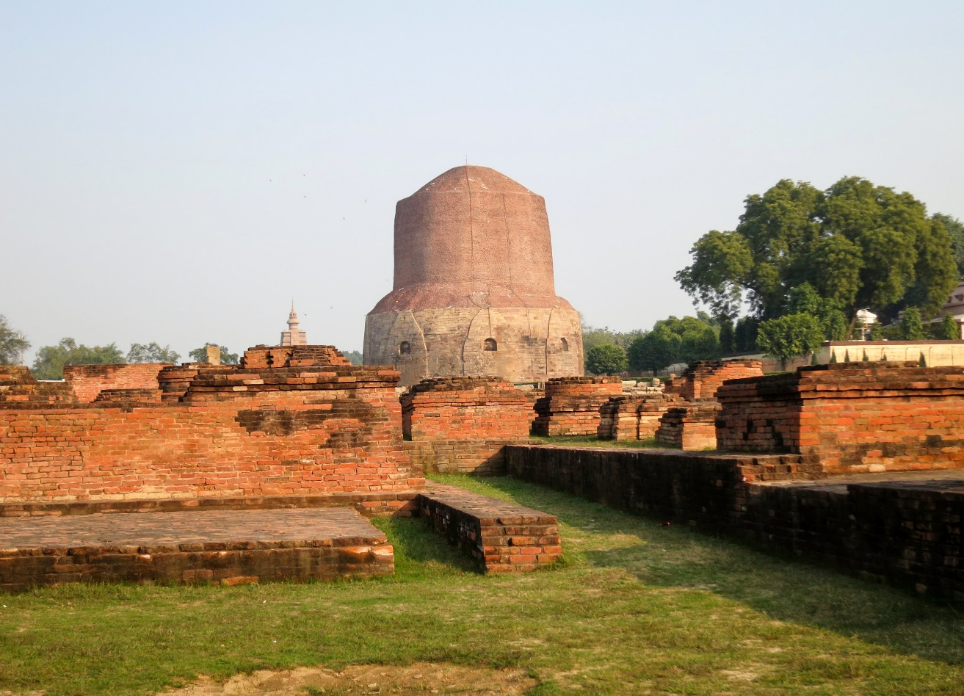

**☞** ชม  **เสาอโศก** หรือ **เสาแห่งพระเจ้าอโศก (Pillars of Ashoka)**  สร้างขึ้นโดยพระราชโองการของ**พระเจ้าอโศก (King Ashoka)** กษัตริย์แห่ง**ราชวงศ์โมริยะ หรือ เมารยะ (Maurya)** โดยจะสร้างเสาศิลาปักตั้งไว้ ณ ตำแหน่งของสถานที่ที่เป็นสังเวชนียสถาน และสถานที่ต่างๆ ที่เกี่ยวข้องกับพระสัมมาสัมพุทธเจ้า  สันนิษฐานว่า การสร้างเสาอโศกไม่เพียงแต่เป็นการระบุถึง ที่ตั้งของสถานที่สำคัญทางพระพุทธศาสนาเท่านั้น แต่ยังเป็นเสมือนการประกาศถึงพระพุทธศาสนาที่ได้ขยายขอบเขตแว่นแคว้นไปทั่วทุกแห่งหนในรัชสมัยของพระองค์ เป็นเครื่องหมายแทนพุทธบูชา และเตือนขุนนางทั้งปวงให้ปกครองราษฎรโดยธรรม ในบรรดาประติมากรรมรูปสิงห์ หรือสิงโตบนเสาอโศกที่ยังอยู่ในสภาพสมบูรณ์นั้น ที่มีชื่อเสียงที่สุดก็คือ “หัวเสาอโศกรูปสิงโตสี่ตัว” นั่งหันหลังชิดติดกัน โดยหันหน้าไปทางทิศทั้งสี่  เป็นประติมากรรมบนหัวเสาอโศกที่**เมืองสารนาถ** ปัจจุบันเก็บรักษาไว้ที่พิพิธภัณฑ์แห่งชาติสารนาถ (อนึ่ง รูปสิงโตสี่ตัวนี้ ต่อมาได้ถูกนำมาใช้เป็นตราแผ่นดินของประเทศอินเดียปัจจุบัน) แต่ทว่า ส่วนลำต้นของเสาอโศกนั้นได้แตกหักออกเป็นสี่ส่วน.

**☞** ชม **พิพิธภัณฑ์สารนาถ (Archaeological Museum)**  เป็นพิพิธภัณฑ์ที่เก่าแก่ที่สุดของกรมโบราณคดีอินเดีย รัฐบาลอินเดียสร้างในปีค.ศ 1905 และเสร็จในปี 1910 โดย เซอร์ จอห์น มาร์แชล (Sir John Marshal) ผู้อำนวยการกรมโบราณคดีอินเดีย เพื่อเก็บรวมศิลปวัตถุจำนวนมากที่ขุดค้นพบ มีของ 2 ชิ้นที่สำคัญ คือ 1. พระพุทธรูปปางปฐมเทศนา เป็นพระพุทธรูปหินทราย ประทับนั่งแสดงธรรมจักรมุทรา มีอายุในราวสมัยคุปตะ พระพุทธรูปที่งามที่สุดในอินเดีย ยังอยู่ในสภาพที่สมบูรณ์มาก 2. ยอดเสาหินพระเจ้าอโศก เป็นชิ้นที่สมบูรณ์ที่สุดในบรรดาที่ค้นพบ สิงห์สี่ตัว ซึ่งต่างกับที่พบในที่อื่นๆ ด้านล่างมีตราพระธรรมจักรซึ่งได้ขึ้นไปปรากฏเป็นสัญลักษณ์ใจกลางธงชาติอินเดีย ส่วนเสาสิงห์นี้ ผู้นำอินเดียยุคได้รับเอกราชใหม่ถึงกับนำไปใช้เป็นตราทางราชการซึ่งปรากฏในเอกสารและธนบัตรอินเดียจนปัจจุบัน.

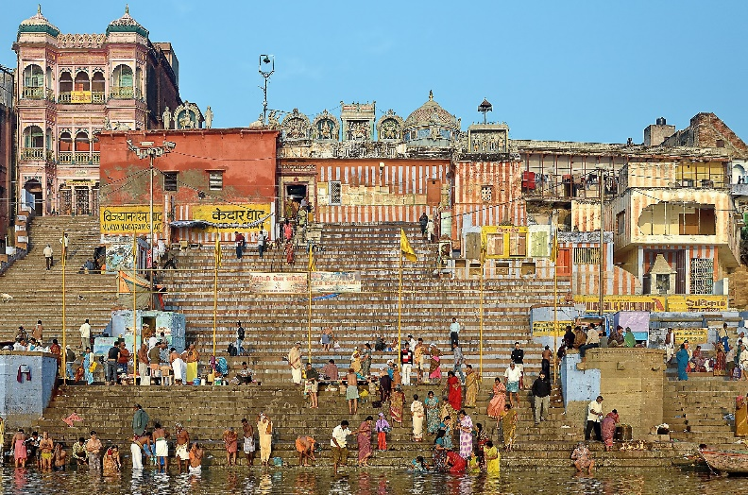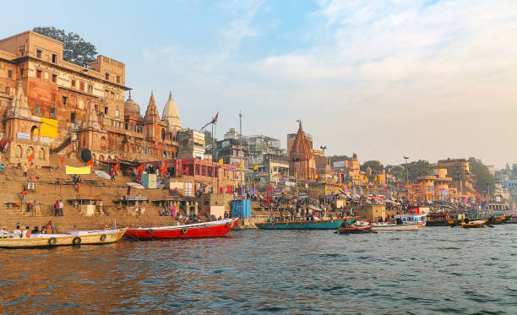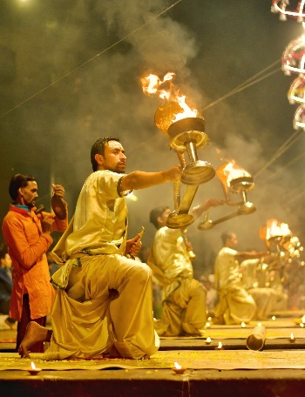**☞** **ลงเรือล่องแม่น้ำคงคา** ☜ แม่น้ำสายสำคัญของเมืองพาราณสี เมืองโบราณเก่าแก่อายุนับ 4,000 ปี ที่เต็มเปี่ยมไปด้วยพลังแห่งศรัทธาและความศักดิ์สิทธิ์ คนอินเดียเชื่อว่า “กระแสน้ำในแม่น้ำคงคาไหลผ่านเศียรของพระศิวะ” ถ้าหากได้มาอาบน้ำชำระร่างกายที่นี่ จะสามารถล้างบาปได้ และยิ่งถ้าได้มาเผาศพที่พาราณสีและกวาดเถ้ากระดูกลงแม่น้ำคงคา จะทำให้ได้ขึ้นสวรรค์ ชมวิถีชีวิตของชาวอินเดียริมฝั่งแม่น้ำคงคา เก็บภาพบรรยากาศตามอัธยาศัย ชม **พิธีคงคาอารตีหรือพิธีบูชาไฟ** พิธีกรรมหนึ่งที่ปฏิบัติมาแต่โบราณอันเป็นการแสดงความเคารพสูงสุดต่อพระแม่คงคาและปฏิบัติเป็นประจำทุกวัน โดยเฉพาะช่วงค่ำจะมีผู้คนมาร่วมพิธีเป็นจำนวนมากโดยพิธีประกอบไปด้วย เปลวไฟ สังข์ ระฆัง ธูป ภาชนะใส่น้ำ การบูร ดอกไม้ กำยาน ตะเกียงน้ำมัน พัดขนนกยูง เส้นหางจามรี ให้ท่านได้ร่วมพิธีอันศักดิ์สิทธิ์และเก็บภาพประทับใจ จนถึงเวลาอันสมควร นำท่านสู่ที่พัก.

ค่ำ 🍽 รับประทานอาหารค่ำ ณ ภัตตาคาร

**🛏 ที่พัก AKOSHA HOTEL หรือเทียบเท่า** 4 **ดาว**

**วันที่สาม เมืองพาราณสี – เมืองพุทธคยา(คยา) – วัดพระศรีมหาโพธิ์+ต้นโพธิ์ (B/L/D)**

เช้า 🍽 รับประทานอาหารเช้า ณ ห้องอาหารของโรงแรม

**☞** เดินทางสู่ **โพธคยา** หรือชาวไทยนิยมเรียก **พุทธคยา** เป็นพื้นที่ทางศาสนาและสถานที่จาริกแสวงบุญที่มีความเกี่ยวเนื่องจากหมู่[มหาโพธิวิหาร](https://th.wikipedia.org/wiki/%E0%B8%A1%E0%B8%AB%E0%B8%B2%E0%B9%82%E0%B8%9E%E0%B8%98%E0%B8%B4%E0%B8%A7%E0%B8%B4%E0%B8%AB%E0%B8%B2%E0%B8%A3) ตั้งอยู่ใน[อำเภอคยา](https://th.wikipedia.org/w/index.php?title=Gaya_district&action=edit&redlink=1) [รัฐพิหาร](https://th.wikipedia.org/wiki/%E0%B8%A3%E0%B8%B1%E0%B8%90%E0%B8%9E%E0%B8%B4%E0%B8%AB%E0%B8%B2%E0%B8%A3) [ประเทศอินเดีย](https://th.wikipedia.org/wiki/%E0%B8%9B%E0%B8%A3%E0%B8%B0%E0%B9%80%E0%B8%97%E0%B8%A8%E0%B8%AD%E0%B8%B4%E0%B8%99%E0%B9%80%E0%B8%94%E0%B8%B5%E0%B8%A2) เป็นที่รู้จักในฐานะสถานที่[ตรัสรู้](https://th.wikipedia.org/wiki/%E0%B8%95%E0%B8%A3%E0%B8%B1%E0%B8%AA%E0%B8%A3%E0%B8%B9%E0%B9%89)ของ[พระโคตมพุทธเจ้า](https://th.wikipedia.org/wiki/%E0%B8%9E%E0%B8%A3%E0%B8%B0%E0%B9%82%E0%B8%84%E0%B8%95%E0%B8%A1%E0%B8%9E%E0%B8%B8%E0%B8%97%E0%B8%98%E0%B9%80%E0%B8%88%E0%B9%89%E0%B8%B2) พระศาสดาของ[ศาสนาพุทธ](https://th.wikipedia.org/wiki/%E0%B8%A8%E0%B8%B2%E0%B8%AA%E0%B8%99%E0%B8%B2%E0%B8%9E%E0%B8%B8%E0%B8%97%E0%B8%98) ภายใต้[ต้นโพธิ์](https://th.wikipedia.org/wiki/%E0%B8%95%E0%B9%89%E0%B8%99%E0%B9%82%E0%B8%9E%E0%B8%98%E0%B8%B4%E0%B9%8C)นับตั้งแต่ในอดีต ได้สถานะเป็นสถานที่ทางศาสนาต่อทั้งชาวฮินดูและชาวพุทธมาตลอดเป็นแหล่งจาริกแสวงบุญสำคัญสี่แห่ง ([สังเวชนียสถาน](https://th.wikipedia.org/wiki/%E0%B8%AA%E0%B8%B1%E0%B8%87%E0%B9%80%E0%B8%A7%E0%B8%8A%E0%B8%99%E0%B8%B5%E0%B8%A2%E0%B8%AA%E0%B8%96%E0%B8%B2%E0%B8%99)) อีกสามแห่งได้แก่ [กุสินารา](https://th.wikipedia.org/wiki/%E0%B8%81%E0%B8%B8%E0%B8%AA%E0%B8%B4%E0%B8%99%E0%B8%B2%E0%B8%A3%E0%B8%B2), [ลุมพินี](https://th.wikipedia.org/wiki/%E0%B8%A5%E0%B8%B8%E0%B8%A1%E0%B8%9E%E0%B8%B4%E0%B8%99%E0%B8%B5) และ [สารนาถ](https://th.wikipedia.org/wiki/%E0%B8%AA%E0%B8%B2%E0%B8%A3%E0%B8%99%E0%B8%B2%E0%B8%96) ในปี 2002 มหาโพธิวิหารซึ่งตั้งอยู่ในเมืองพุทธคยาได้รับสถานะเป็น[แหล่งมรดกโลก](https://th.wikipedia.org/wiki/%E0%B9%81%E0%B8%AB%E0%B8%A5%E0%B9%88%E0%B8%87%E0%B8%A1%E0%B8%A3%E0%B8%94%E0%B8%81%E0%B9%82%E0%B8%A5%E0%B8%81)ทางวัฒนธรรมขององค์การ[ยูเนสโก](https://th.wikipedia.org/wiki/%E0%B8%A2%E0%B8%B9%E0%B9%80%E0%B8%99%E0%B8%AA%E0%B9%82%E0%B8%81) นำท่านผ่านชมวิถีชีวิตชาวบ้านและพักผ่อนบนรถตามอัธยาศัย (ใช้เวลาในการเดินทางประมาณ 6 ชั่วโมง)

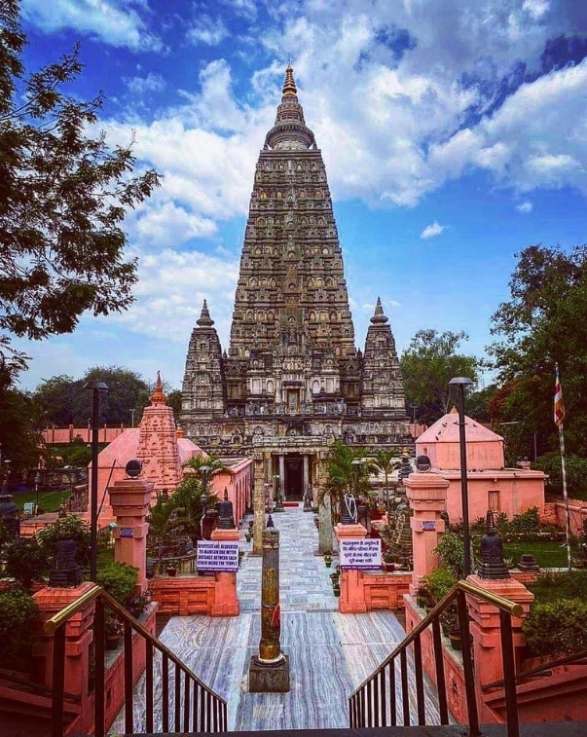เที่ยง 🍽 รับประทานอาหารกลางวัน ณ ภัตตาคาร (ระหว่างทาง)

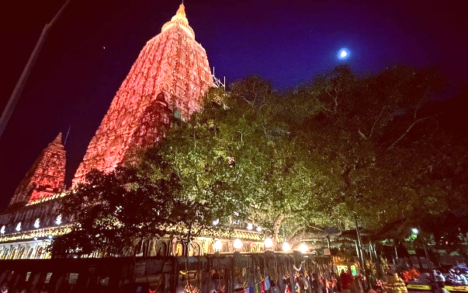**☞** สู่ **พุทธคยา (Bodh Gaya)** เป็นหนึ่งในพุทธสถานที่มีความสำคัญที่สุดของชาวพุทธ เป็นที่ตั้งของสังเวชนียสถานแห่งที่ 2 ใน 4 สังเวชนียสถาน ตำบลพุทธคยา อำเภอคยา จังหวัดมคธ รัฐพิหาร ตั้งอยู่ห่างจากริมฝั่งแม่น้ำเนรัญชรา 350 เมตร สถานที่ตรัสรู้ของพระสัมมาสัมพุทธเจ้า ถือว่าเป็นจุดเริ่มต้นของพระพุทธศาสนา มีลักษณะเป็นเจดีย์ทรงสี่เหลี่ยม สูง 170 ฟุต วัดรอบฐานได้ 121.29 เมตร มีความวิจิตร งดงามเป็นอย่างมาก พระมหาเจดีย์พุทธคยา เป็นที่ประดิษฐาน พระบรมสารีริกธาตุ หรือ กระดูกของพระพุทธเจ้า รวมทั้งเป็นที่ประดิษฐานองค์หลวงพ่อพระพุทธเมตตาด้วย เมื่อปี พ.ศ. ๒๕๔๕ พุทธคยา ได้รับการขึ้นทะเบียนให้เป็น “มรดกโลก” ประเภทมรดกทางวัฒนธรรม จากองค์การยูเนสโก (UNESCO) พุทธคยามีชื่อเรียกอีกชื่อว่า วัดมหาโพธิ์ (Mahabodhi Temple) โดยมี “ต้นพระศรีมหาโพธิ์” เป็นโพธิญาณพฤกษาหรือพันธุ์ไม้ที่พระพุทธเจ้าประทับตรัสรู้ ตั้งอยู่ทางด้านทิศตะวันตกด้านหลังของพระมหาเจดีย์พุทธคยา และมีพระแท่นวัชรอาสน์ หรือโพธิบัลลังก์ประดิษฐานคั่นอยู่ระหว่างกลาง รวมทั้งหมดมี ๔ ต้น อิสระท่านตามอัธยาศัย

ค่ำ 🍽 รับประทานอาหารค่ำ ณ ภัตตาคาร (พิเศษ : เสริฟอาหารไทย)

**🛏 ที่พัก DHAMMA GRAND HOTEL หรือเทียบเท่า** 4 **ดาว**

**วันที่สี่ เมืองคยา – บ้านนางสุชาดา – ต้นพระศรีมหาโพธิ์ – วัดนานาชาติ (วัดไทย,วัดทิเบต,วัดภูฎาน,วัดญี่ปุ่น) – สนามบินคยา – สนามบินสุวรรณภูมิ (B/L)**

เช้า 🍽 รับประทานอาหารเช้า ณ ห้องอาหารของโรงแรม

**☞** ชม **สถูปบ้านนางสุชาดา** หรือ **สถูปกุฎินางสุชาดา(Sujata Kuti stupa)** สถูปสร้างขึ้นเป็นอนุสรณ์ของ[นางสุชาดา](https://th.wikipedia.org/wiki/%E0%B8%AA%E0%B8%B8%E0%B8%8A%E0%B8%B2%E0%B8%94%E0%B8%B2_(%E0%B8%98%E0%B8%B4%E0%B8%94%E0%B8%B2%E0%B8%82%E0%B8%AD%E0%B8%87%E0%B9%80%E0%B8%AA%E0%B8%99%E0%B8%B2%E0%B8%99%E0%B8%B5%E0%B8%81%E0%B8%B8%E0%B8%8E%E0%B8%B8%E0%B8%A1%E0%B8%9E%E0%B8%B5)) ผู้ที่ถวายข้าวมธุปายาส (ข้าวที่หุงด้วยนมโคล้วน)ให้กับพระพุทธเจ้าก่อนที่จะตรัสรู้ ขณะที่ทรงประทับอยู่ใต้[ต้นไทร](https://th.wikipedia.org/wiki/%E0%B8%95%E0%B9%89%E0%B8%99%E0%B9%84%E0%B8%97%E0%B8%A3) เป็นการยุติการบำเพ็ญทุกขรกิริยาตลอด 7 ปีของพระพุทธองค์ ประกอบด้วยการบำเพ็ญตบะและ[การอดอาหาร](https://th.wikipedia.org/wiki/%E0%B8%81%E0%B8%B2%E0%B8%A3%E0%B8%AD%E0%B8%94%E0%B8%AD%E0%B8%B2%E0%B8%AB%E0%B8%B2%E0%B8%A3) โดยทรงค้นพบหลักธรรม [มัชฌิมาปฏิปทา](https://th.wikipedia.org/wiki/%E0%B8%A1%E0%B8%B1%E0%B8%8A%E0%B8%8C%E0%B8%B4%E0%B8%A1%E0%B8%B2%E0%B8%9B%E0%B8%8F%E0%B8%B4%E0%B8%9B%E0%B8%97%E0%B8%B2) หรือรู้จักกันในนามทางสายกลาง ผ่านชมแม่น้ำเนรัญชรา สถานที่สำคัญทางศาสนาที่พระศาสดาได้รับการถวายข้าวมธุปายาสพร้อมถาดทองคำจากนางสุชาดาและพระองค์ได้อธิษฐานจิตเสี่ยงทาย "ถ้าหากข้าพเจ้าจะได้บรรลุอนุตร-สัมมาสัมโพธิญาณขอให้ถาดนั้นจงลอยทวนกระแสน้ำขึ้นไป" ด้วยอานุภาพบารมีของพระองค์ ถาดทองคำก็ลอยทวนกระแสน้ำขึ้นไป ประมาณ 1 เส้น แล้วจมลงในเส้นดิ่งตรงกับต้นพระศรีมหาโพธิ์ที่ตรัสรู้ซึ่งอยู่บนฝั่งทางทิศตะวันตก.

**☞** **เข้าสู่** **วัดมหาโพธิ์ + ต้นพระศรีมหาโพธิ์ + พระมหาเจดีย์พุทธคยา** ก่อนเดินทางกลับเมืองไทย เชิญท่านนั่งสมาธิตามอัธยาศัย จนถึงเวลานัดหมาย

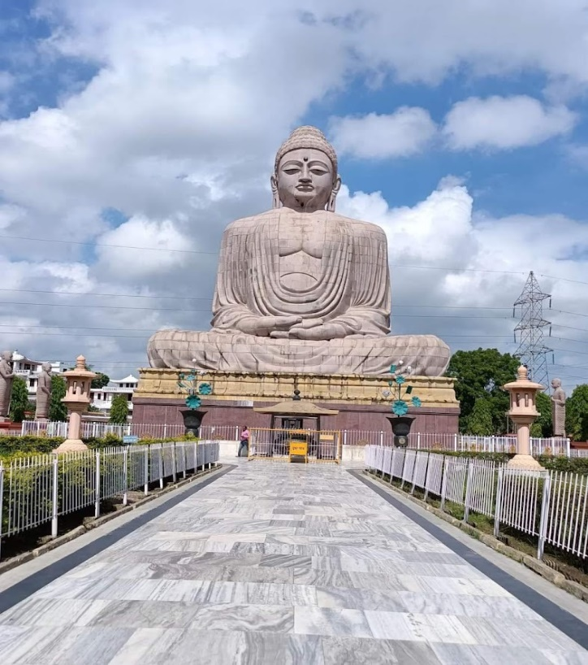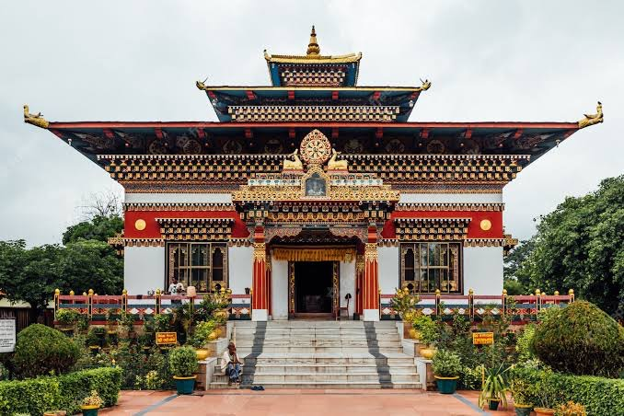**☞** ชม **วัดพุทธนานาชาติ**  **ณ พุทธคยา** **❖ วัดญี่ปุ่น** วัดพุทธนานาชาติที่มีเอกลักษณ์โดดเด่นที่สุด เพราะประดิษฐานพระพุทธรูปที่ใหญ่ที่สุดในพุทธคยา พระพุทธรูปองค์นี้เป็นพุทธรูปปางสมาธิแบบมหายานแกะสลักด้วยด้วยหินแกรนิตสีน้ำตาล องค์พระมีความสูงถึง 80 ฟุต **❖ วัดไทยพุทธคยา** วัดไทยวัดแรกในประเทศอินเดีย สร้างขึ้นเมื่อพุทธศักราช 2500 โดยความอุปถัมภ์ของรัฐบาลไทย มีอายุประมาณ 66 ปี เป็นจุดเริ่มต้นที่พระพุทธศาสนาในประเทศไทยได้กลับสู่ดินแดนพุทธภูมิ และมีความสำคัญในฐานะเป็นสถานที่พักของนักแสวงบุญที่เดินทางมายังเมืองพุทธคยาตั้งแต่อดีตกาลจนถึงปัจจุบัน **❖ วัดภูฏาน** วัดที่มีความงดงามมากๆ ร่มรื่นเต็มไปด้วยพื้นที่สีเขียว สบายตา สะอาด สงบ  **❖** **วัดทิเบต** สัมผัสความมนต์ขลังพร้อมชมความสวยงามในศิลปะสไตล์ทิเบต.

เที่ยง 🍽 รับประทานอาหารกลางวัน ณ ภัตตาคาร (พิเศษ : เสริฟอาหารไทย)

จากนั้นถึงเวลาอันสมควร นำท่านเดินทางสู่สนามบินคยา

**14.20 น.** ออกเดินทางสู่ **กรุงเทพฯ** โดย**สายการบิน BHUTAN AIRLINE** เที่ยวบินที่ **B3 706 (บริการอาหารและเครื่องดื่มบนเครื่อง)**

**18.50 น.** ถึง **สนามบินสุวรรณภูมิ** โดยสวัสดิภาพพร้อมความประทับใจ........

หมายเหตุ : รายการทัวร์ท่องเที่ยวสามารถเปลี่ยนแปลงตามความเหมาะสม โดยมิต้องแจ้งให้ทราบล่วงหน้าโดยมีตัวแทนบริษัท (มัคคุเทศก์,หัวหน้าทัวร์,คนขับรถของแต่ละสถานที่) เป็นผู้บริหารเวลาปรับเปลี่ยนตามความเหมาะสม โดยทางบริษัทจะคำนึงถึงความปลอดภัยและประโยชน์ของผู้เดินทางเป็นสำคัญ.

**อัตราค่าบริการ**

|  |  |  |
| --- | --- | --- |
| **วันที่เดินทาง** | **ผู้ใหญ่พักห้องละ 2-3 ท่าน** | **พักเดี่ยวเพิ่ม** |
| **วันที่ 11 - 14 ธันวาคม 2567** | **22,990.-** | **3,500.-** |
| **วันที่ 18 - 21 ธันวาคม 2567** | **23,990.-** | **3,500.-** |
| **วันที่ 25 - 28 ธันวาคม 2567** | **23,990.-** | **3,500.-** |
| **วันที่ 01 - 04 มกราคม 2568** | **24,990.-** | **3,500.-** |
| **วันที่ 08 - 11 มกราคม 2568** | **23,990.-** | **3,500.-** |
| **วันที่ 15 - 18 มกราคม 2568** | **23,990.-** | **3,500.-** |

**อัตราค่าบริการรวม**

ค่าตั๋วเครื่องบินไป-กลับตามรายการที่ระบุ รวมถึงค่าภาษีสนามบินและค่าภาษีน้ำมัน

ค่าน้ำหนักกระเป๋า 1 ใบ 30 กิโลกรัม

ค่ารถรับส่งสถานที่ด่างๆ ตามรายการที่ระบุ

ค่าธรรมเนียมเข้าชมสถานที่ด่างๆ ตามรายการที่ระบุ

ค่าอาหาร ตามรายการที่ระบุ

ค่ามัคคุเทศก์ท้องถิ่นและหัวหน้าทัวร์อำนวยความสะดวก ตลอดการเดินทาง

ค่าเบี้ยประกันอุบัติเหตุในการเดินทางท่องเที่ยว (เงื่อนไขตามกรรมธรรม์)

**อัตราค่าบริการนี้ไม่รวม**

x ค่าใช้จ่ายส่วนตัวของผู้เดินทาง อาทิ ค่าทำหนังสือเดินทาง ค่าโทรศัพท์ ค่าอาหาร เครื่องดื่ม ค่าซักรีด ค่ามินิบาร์ในห้องและค่าพาหนะด่างๆ ที่มิได้ระบุในรายการ

x ค่าธรรมเนียมในกรณีที่กระเป๋าสัมภาระที่มีน้ำหนักเกินกว่าที่สายการบินนั้นๆกำหนดหรือสัมภาระใหญ่เกินขนาดมาดรฐาน

x ค่าภาษีน้ำมัน ที่สายการบินเรียกเก็บเพิ่ม ภายหลังจากทางบริษัทฯได้ออกตั๋วเครื่องบินไปแล้ว

x **ค่าธรรมเนียมวีซ่าสำหรับหนังสือเดินทางไทย ยื่นแบบออนไลน์เท่านั้น (ไม่ต้องโชว์ตัว)** **ท่านละ 1,500 บาท** **ณ ปัจจุบัน สถานทูตอินเดียยกเว้นค่าธรรมเนียมวีซ่าสำหรับหนังสือเดินทางไทยจนถึงสิ้นสุดเดือนธันวาคม 2567 และหรือจนกว่าจะมีการเปลี่ยนแปลงจากสถานทูตอินเดีย.**

x **ค่าทิปมัคคุเทศก์ท้องถิ่นและคนขับรถ** **ท่านละ 2,000 บาท ชำระที่สนามบิน ณ วันเดินทาง**

**x ค่าทิปหัวหน้าทัวร์แล้วแต่ความพึงพอใจของท่าน**

x ค่าภาษีมูลค่าเพิ่ม 7 และภาษีหัก ณ ที่จ่าย 3 %

x **ค่าบริการยกกระเป๋าในโรงแรมและสนามบิน ซึ่งท่านจะต้องดูแลกระเป๋าและทรัพย์สินด้วยตัวท่านเอง**

**หมายเหตุ :**

1. เวลาที่ปรากฏในโปรแกรมกับการปฏิบัติจริงอาจแตกต่างกันเล็กน้อย ขอให้ท่านรับทราบคำแนะนำการเปลี่ยนแปลงการนัด หมายเวลาในการทำกิจกรรมอีกครั้งจากหัวหน้าทัวร์
2. บริษัทอาจทำการเปลี่ยนแปลงรายการ ได้ตามความจำเป็นและเหมาะสม แต่จะยึดผลประโยชน์ของลูกค้าเป็นสำคัญ ทั้งนี้ ขึ้นอยู่กับสภาวะของสายการบิน โรงแรมที่พัก ภูมิอากาศ ภัยธรรมชาติ การนัดหยุดงานฯลฯ ตลอดจนสภาวะทาง เศรษฐกิจและสถานการณ์ทางการเมืองภายใน อันเป็นสาเหตุให้ต้องเลื่อนการเดินทางหรือไม่สามารถจัดพาคณะท่องเที่ยวได้ตามรายการ

“**ราคาทัวร์สำหรับลูกค้าที่ถือพาสปอร์ตไทยเท่านั้น”***พาสปอร์ตต่างชาติโปรดติดต่อเรา\*\*\***

**การเตรียมเอกสาร เพื่อขอยื่นวีซ่าท่องเที่ยวประเทศอินเดีย**

**สำหรับผู้เดินทางที่ถือหนังสือเดินทางไทย**

1. **สำเนาหน้าหนังสือเดินทาง (หน้าแรกที่มีรูป) ชัดเจน โดยสแกนไฟล์เป็นรูปภาพ หรือ ไฟล์ PDF. (รูปถ่ายจากมือถือไม่สามารถใช้ได้) มีอายุการใช้งานคงเหลือไม่น้อยกว่า 6 เดือน ณ วันเดินทางกลับ และมีหน้าว่างไม่ต่ำกว่า 2 หน้า**
2. **รูปถ่ายสี หน้าตรง ขนาด 2 x 2 นิ้ว (เท่ากันทุกด้านเป็นสี่เหลี่ยมจัตุรัส) จำนวน 2 รูป ฉากหลังต้องเป็นพื้นสีขาว ถ่ายมาแล้วไม่เกิน 3 เดือน ไม่ซ้ำกับวีซ่าประเทศอื่นๆที่เคยได้รับ เท่านั้น**

**2.1 กรณีผู้เดินทางอายุไม่ถึง 18 ปีบริบูรณ์**

* **กรณีเด็ก ไม่ได้เดินทางกับ บิดาและมารดา จำเป็นต้องมี หนังสือยินยอมให้บุตรเดินทาง ไปต่างประเทศ ที่ออกโดยสำนักงานเขตหรืออำเภอ ตามสำเนาทะเบียนบ้าน ทั้งภาษาไทย และ ภาษาอังกฤษ , สำเนาหน้าหนังสือเดินทาง ของบิดา และ มารดา , หนังสือรับรองค่าใช่จ่าย (ภาษาไทย และ ภาษาอังกฤษ) พร้อมลงนามสำเนาถูกต้อง**
* **กรณีเด็ก ไม่ได้เดินทางกับ บิดา จำเป็นต้องมี หนังสือยินยอมให้บุตรเดินทาง ไปต่างประเทศ (ของมารดา) ให้บุตรเดินทางไปต่างประเทศ ที่ออกโดยสำนักงานเขตหรืออำเภอ ตามทะเบียนบ้าน (ภาษาไทย และ ภาษาอังกฤษ) , สำเนาหน้าหนังสือเดินทาง ของบิดา และ มารดา หนังสือรับรองค่าใช่จ่าย (ภาษาไทย และ ภาษาอังกฤษ)**
* **กรณีเด็ก ไม่ได้เดินทางกับ มารดา จำเป็นต้องมี หนังสือยินยอมให้บุตรเดินทาง ไปต่างประเทศ (ของบิดา) ให้บุตรเดินทางไปต่างประเทศ ที่ออกโดยสำนักงานเขตหรืออำเภอ ตามทะเบียนบ้าน (ภาษาไทย และ ภาษาอังกฤษ) , สำเนาหน้าหนังสือเดินทาง ของบิดา และ มารดา หนังสือรับรองค่าใช่จ่าย (ภาษาไทย และ ภาษาอังกฤษ)**

1. **กรณีพระสงฆ์ ใช้ พาสปอร์ตตัวจริง + รูปถ่าย พื้นหลังขาว 2 นิ้ว 2 ใบ + สำเนาใบสุทธิทุกหน้า**

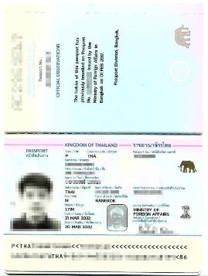

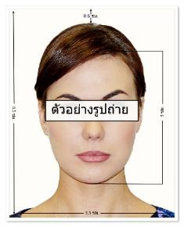

|  |
| --- |
| **แบบฟอร์มกรอกข้อมูลวีซ่าประเทศ อินเดีย** |

**\*\* กรุณากรอกข้อมูลทั้งหมดให้ครบถ้วน เพื่อประโยชน์ในการขอวีซ่าของท่านเอง \*\***

**ชื่อ-นามสกุล** (สะกดตรงตามหนังสือเดินทาง) (MR./MRS./MS./MSTR.)

..............................................................................................................................................................................................

**สถานะภาพ** □ โสด □ แต่งงานไม่ได้จดทะเบียนสมรส □ หม้าย □ หย่า

□ แต่งงานจดทะเบียนสมรส

ชื่อ-นามสกุล คู่สมรส....................................................สถานที่เกิด......................................................สัญชาติ………………….

**ชื่อ-นามสกุล บิดา** ...........................................................................................................................................

สถานที่เกิด.......................................สัญชาติ……………………………………………………….

**ชื่อ-นามสกุล มารดา** .......................................................................................................................................

สถานที่เกิด.......................................สัญชาติ……………………………………………………….

**ที่อยู่ตามทะเบียนบ้าน**.......................................................................................................................................................

....................................................................................................................รหัสไปรษณีย์.................................................

**ที่อยู่ปัจจุบัน**........................................................................................................................................................................

รหัสไปรษณีย์................................ โทรศัพท์บ้าน...................................**เบอร์มือถือ**.......................................................

**ชื่อสถานที่ทำงาน / สถานศึกษา**...........................................................................ตำแหน่งงาน....................................

**ที่อยู่สถานที่ทำงาน / สถานศึกษา**...................................................................................................................................

รหัสไปรษณีย์ ...............................................โทรศัพท์.............................................

**\*\*\* ในกรณีที่เกษียณอายุ กรุณาระบุชื่อ และ ที่อยู่ สถานที่ทำงาน เนื่องจากเป็นเงื่อนไขของสถานทูต \*\*\***

ท่านเคยเดินทางเข้าประเทศอินเดียมาก่อนหรือไม่ □ เคย □ ไม่เคย

ถ้าเคย กรุณาระบุวันที่..........................................สถานที่/เมือง...................................

ประเทศที่เคยเดินทางในระยะเวลา 10 ปี ที่ผ่านมา

.........................................................................................................................................................................

ท่านเคยเดินทางกลุ่มประเทศ SAARC ในระยะเวลา 3 ปีที่ผ่านมา มาก่อนหรือไม่ (กลุ่มประเทศ SAARC ได้แก่ บังกลาเทศ ภูฏาน เนปาล มัลดีฟส์ ปากีสถาน ศรีลังกา อัฟกานิสถาน )

ถ้าเคย กรุณาระบุปีที่..................สถานที่/เมือง......................................ระยะเวลาที่พำนัก..........................วัน

ชื่อสมาชิกในครอบครัวพร้อมเบอร์ติดต่อ ระหว่างที่ท่านพำนักอยู่ ณ ประเทศอินเดีย

➢ ชื่อ-สกุล...........................................................................................................................................................................

ที่อยู่.......................................................................................................................................................................................

เบอร์โทรศัพท์...........................................

***(กรุณาแจ้งเบอร์ที่สามารถติดต่อได้โดยสะดวก เนื่องจากทางสถานทูตจะมีการโทรเช็คข้อมูลโดยตรงกับท่าน)***

|  |
| --- |
| การพิจารณาอนุมัติวีซ่าเป็นดุลพินิจของทางสถานทูตฯเท่านั้น ทางบริษัทเป็นเพียงตัวกลางในการอำนวยความสะดวกและบริการด้านเอกสารให้แก่ผู้เดินทางเท่านั้น |

